Утверждаю

Индивидуальный предприниматель

Сэкве Владимир Николаевич

______________ В.Н. Сэкве

# Бизнес-план

# «Вылов и производство свежемороженой рыбы»

г. Анадырь,

2017 г.

**1. Информация о заявителе**

Наименование проекта: «Вылов и производство свежемороженой рыбы»

Инициатор проекта: Индивидуальный предприниматель Сэкве Владимир Николаевич

Контактная информация: эл. почта: obshina87@yandex.ru

Юридическое лицо: Индивидуальный предприниматель Сэкве Владимир Николаевич, ОГРНИП 315870900010543, ИНН870901024885;

Виды экономической деятельности:

Основной вид деятельности:

03.1 Рыболовство.

Дополнительные виды деятельности:

03.11 Рыболовство морское;

03.12 Рыболовство пресноводное;

46.38.1 Торговля оптовая рыбой, ракообразными и моллюсками, консервами и пресервами из рыбы и морепродуктов;

49.3 Деятельность прочего сухопутного пассажирского транспорта;

49.4 Деятельность автомобильного грузового транспорта и услуги по перевозкам;

49.41.2 Перевозка грузов неспециализированными автотранспортными средствами;

79.11 Деятельность туристических агентств;

79.90.1 Деятельность по предоставлению туристических информационных услуг;

79.90.3 Деятельность по предоставлению туристических услуг, связанных с бронированием;

Место нахождения юридического лица: 689000 Чукотский АО г. Анадырь ул. Отке, д. 60, офис 32

Место ведения деятельности: пгт. Беринговский

Капитальные вложения –17 105 000 руб.

Инвестиционные вложения необходимые для реализации проекта: 22 808 000 руб.

в том числе:

за счет собственных средств –300 000 руб.

за счет заемных средств – 22 508 000 руб.

Срок окупаемости проекта: 7 лет

Цели проекта: создание рентабельного предприятия, получения прибыли, удовлетворение спроса потребительского рынка в недорогой рыбной продукции. Реализация традиционно промыслового направления.

Планируемая численность наемных работников проекта:24 человека.

**2. Информация о проекте**

2.1. Сущность предполагаемого проекта и место реализации.

В рамках реализации настоящего проекта заявителем – ИП Сэкве В.Н. запланирована организация вылова и производство свежемороженой рыбы. В летний период с июня по сентябрь сетями и неводом будет вылавливаться: кета, нельма, горбуша, нерка и голец. В зимний период с октября по май сетями и с помощью рыболовных снастей планируется вылавливать: корюшку, ряпушку, сига, чира, навагу, щуку, озёрного гольца, хариуса и налима. Объем вылова в год составит от 100 до 130 тонн рыбы.

Проект предусматривает приобретение модульного перерабатывающего завода, рефконтейнера, лодок, невода, необходимого оборудования и инвентаря для вылова и производства рыбной продукции.

Для производства рыбной продукции планируется использовать технологию шоковой заморозки, при которой соблюдается максимальная сохранность всех естественных свойств сырья. Практическими испытаниями доказана связь между временем заморозки и размером кристаллов льда. Чем меньше время, затрачиваемое на заморозку тем меньше размер кристаллов. При традиционной заморозке рыбы образуются большие кристаллы, объем которых превышает исходный объем жидкости. Замерзая и увеличиваясь в размерах, кристаллы повреждают волокна и мышечную структуру рыбы, тем самым значительно ухудшая вкус после размораживания. Технология быстрой заморозки рыбы позволяет сохранить структуру, пищевую ценность и максимум вкусовых качеств. Шоковая заморозка рыбы, благодаря высокой скорости охлаждения позволяет максимально быстро перейти из жидкой в твердую фазу. Достигается эффект микрокристаллизации, лед формируется без увеличения объема одновременно в клетке и межклеточном пространстве. Благодаря этому клетка остается неповрежденной, а рыба после разморозки обладает превосходными вкусовыми качествами.

Планируемая численность наемных работников – 23 чел., численность персонала может меняться, в зависимости от объема производства. Большая часть персонала будет нанята в летний период с июня по октябрь.

**Место реализации проекта.** Анадырский район Чукотского автономного округа. Рыбопромысловый участок расположен в 120 км.от пгт. Беринговский между лагуной Орианда и бухтой Гавриила, на протоке реки Рыбачья. Бассейн лагуны Орианда является местом нагула, миграции и размножения 18 видов рыб (кета, нерка, горбуша, кижуч, чавыча, мальма, голец, сиг, сибирская ряпушка, камчатский хариус, азиатская зубастая корюшка, обыкновенная малоротая корюшка, тонкохвостый налим, трехиглая колюшка, девятииглая колюшка, западный слизистый подкаменщик, обыкновенный гольян, звёздчатая камбала). Бухта Гавриила является местом миграции и нагула 10 видов рыб (кета, нерка, горбуша, кижуч, чавыча, мальма, голец Таранца, азиатская зубатка корюшка, дальневосточная мойва, звёздчатая камбала,). В отдельные сезоны года могут также встречаться виды морских рыб: белобрюха, желтобрюха, северная палтусовидная камбала, белокорый палтус, бычки, минтай, треска, навага, селёдка, сайка и др.

Расположение участка является наиболее удачным т.к. рыба вплывает в лагуну через извилистую протоку, что позволит вылавливать запланированное количество рыбы. Расположение участка выделено на рисунке 1.

Рисунок 1

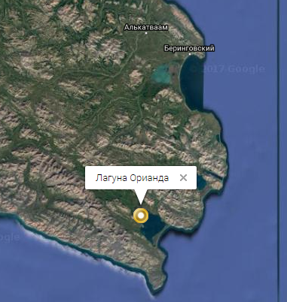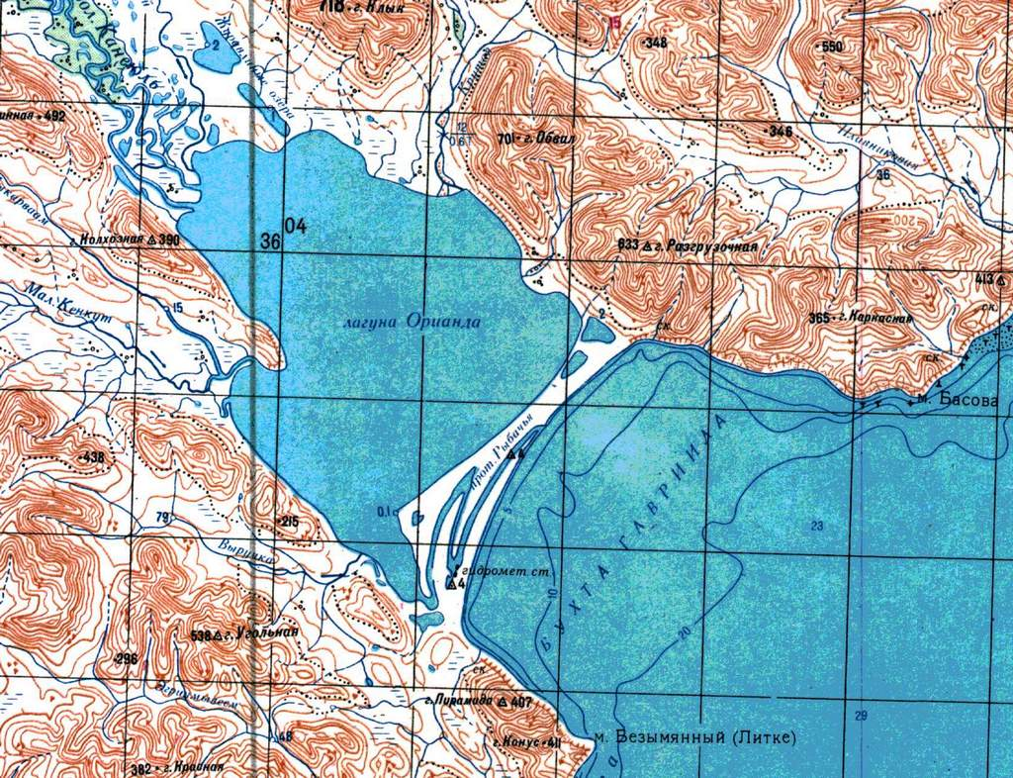

Вблизи места добычи рыбы ИП Сэкве В.Н. имеет в безвозмездном пользовании земельный участок, на котором планируется установить модульный перерабатывающий завод.

В процессе оформления договор на выполнение геодезических и картографических работ. работ

**Конкурентная среда.** ООО «Чукотрыбпромхоз» крупнейшее предприятие на территории Чукотского АО, по вылову водных биологических ресурсов, производству рыбной продукции и оптовой торговли. Кроме него на территории действуют и другие организации и индивидуальные предприниматели, осуществляющие данную деятельность, но меньше по масштабам производства.

Проведя анализ цен рыбной продукции, можно отметить высокую стоимость. Индивидуальным предприниматель Сэкве В.Н. планирует составить конкуренцию действующим предприятиям и продавать продукцию организациям и населению по более низким и доступным ценам, что обеспечит удовлетворительного потребительского спроса на рыбную продукцию.

Реализация готовой продукции будет производиться через крупные и мелкие предприятия, оптовые магазины, бюджетные и муниципальные организации. Поиск постоянных клиентов будет происходить через тендерные заказы на поставку рыбы в госучреждения и другие организации. Так же индивидуальным предпринимателем планируется самостоятельно выставлять продукцию на сайте для поставок по Чукотскому АО и другим регионам России.

**Налогообложение**. Выбрана упрощенная система налогообложения «Доходы минус расходы». В региональном законодательстве, для вида деятельности ОКВЭД 03.1 действует процентная ставка – 5%.

2.2. Период начала реализации проекта – 3 кв. 2017 г.

Календарный план-график реализации инвестиционного проекта «Вылов и производство свежемороженой рыбы»приведен ниже:

|  |  |  |
| --- | --- | --- |
| **№ п/п** | **Этап реализации проекта** | **Срок выполнения проекта:**  **начало – окончание**  **(месяц, год)** |
| 1 | Приобретение модульного завода и оборудования во Владивостоке | 07.2017 |
| 2 | Доставка по маршруту г. Владивосток – г. Беринговский | 08.2017 |
| 3 | Доставка модульного завода и оборудования к месту установки пгт. Беринговский – Бухта Гавриила | 09.2017 |
| 4 | Возведение модульного завода, установка оборудования | 10.2017 |
| 5 | Начала вылова рыбы в летний сезон | 06.2018 |

2.3. Срок окупаемости проекта – 7 лет.

2.4. Общий предполагаемый объем инвестиций– 22 808 000 руб.

Состав инвестиций:

|  |  |  |
| --- | --- | --- |
| пп | наименование | сумма тыс. руб. |
| 1 | Капитальные вложения | 17 105 000 |
| 2 | Заработная плата и отчисления | 5 050 500 |
| 3 | Прочие расходы | 652 500 |
|  | Итого | 22 808 000 |

2.5. Общий предполагаемый объем капитальных вложений – 17 105 000 руб.

Состав капитальных вложений руб.:

|  |  |  |  |  |  |  |
| --- | --- | --- | --- | --- | --- | --- |
| **№** | **Наименование** | **Кол-во** | **Цена** | **Сумма** | **Стоим. дост.** | **Итого** |
| 1 | Надувная лодка ПВХ X-River Agent Plus 365 | 2 | 50 000 | 100 000 | 16 000 | 116 000 |
| 2 | Лодочный мотор HIDEA (Хайди) HD 15FHS | 2 | 80 000 | 160 000 | 16 000 | 176 000 |
| 3 | Модульный перерабатывающий завод | 1 | 1 900 000 | 1 900 000 | 500 000 | 2 400 000 |
| 4 | Модульное здание утеплённое | 2 | 1 000 000 | 2 000 000 | 500 000 | 2 500 000 |
| 5 | Дизельный генератор Leega LDG6500СLE-3 | 3 | 70 000 | 210 000 | 24 000 | 234 000 |
| 6 | 40 футовый рефконтейнер Carrier | 2 | 1 500 000 | 3 000 000 | 500 000 | 3 500 000 |
| 7 | Невод Бредень "KIPPIK-Премиум" оснащенный (длина 60м, высота 3,0м, яч. 36мм, дл. мотни 16м) верх-5мм, низ 150г/м ут. шнур) | 4 | 16 000 | 64 000 | 5 000 | 69 000 |
| 8 | Рабочая спец.одежда | 20 | 5 000 | 100 000 | 5 000 | 105 000 |
| 9 | Теплая спец.одежда | 20 | 7 000 | 140 000 | 5 000 | 145 000 |
| 10 | Компресор | 1 | 45 000 | 45 000 | 5 000 | 50 000 |
| 11 | Вездеход ТРЭКОЛ 39294 | 1 | 3 150 000 | 3 150 000 | 450 000 | 3 600 000 |
| 12 | Квадроцикл Stels ATV 300 | 2 | 300 000 | 600 000 | 200 000 | 800 000 |
| 13 | Снегоход Yamaha VK 540 | 2 | 330 000 | 660 000 | 200 000 | 860 000 |
| 14 | Автомобиль УАЗ Фермер | 1 | 750 000 | 750 000 | 400 000 | 1 150 000 |
| 15 | Автомобиль Tayota Hiace | 1 | 1 000 000 | 1 000 000 | 400 000 | 1 400 000 |
| **Итого** | | | | **13 879 000** | **1 571 000** | **17 105 000** |

Штат. Затраты на заработную плату работникам руб. (второй год работы):

|  |  |  |  |  |  |
| --- | --- | --- | --- | --- | --- |
| **№** | **Должность** | **кол-во сотрудников** | **сезон работы, мес.** | **Заработная плата в мес.** | **ФОТ в год** |
| 1 | Рыбо-обработчик | 8 | 3 | 30 000 | 720 000 |
| 2 | Рыбак | 5 | 3 | 30 000 | 450 000 |
| 3 | Механизатор-водитель | 1 | 3 | 45 000 | 135 000 |
| 4 | Механик-водитель | 1 | 3 | 45 000 | 135 000 |
| 5 | Разнорабочий | 2 | 3 | 25 000 | 150 000 |
| 6 | Бригадир | 1 | 3 | 45 000 | 135 000 |
| 7 | Повар | 1 | 3 | 40 000 | 120 000 |
| 8 | Сторож | 2 | 6 | 35 000 | 420 000 |
| 9 | Директор | 1 | 12 | 120 000 | 1 440 000 |
| 10 | Заместитель | 1 | 12 | 100 000 | 1 200 000 |
| 11 | Бухгалтер | 1 | 12 | 80 000 | 960 000 |
| Итого | | 24 |  |  | 5 865 000 |
| 1 | Отчисления в государственные внебюджетные фонды 30% | | | | 1 759 500 |
| Итого с учетом отчислений | | | | | **7 624 500** |

Будет производиться строгий кадровый отбор, обязательное требование наличие опыта работы в данной сфере и отсутствие вредных привычек, возможно вахтовый метод работы.

Производственные затраты проекта в год 1 975 480 руб.:

|  |  |  |  |  |
| --- | --- | --- | --- | --- |
| **№** | **Наименование** | **кол-во** | **цена** | **комментарий** |
| 1 | Экспорт контейнера до Владивостока морским путём и транспортировка жд путями до заказчика | 4 | 100 000 | 400 000 |
| 2 | Разрешения СЭС на экспорт контейнера рыбной продукции | 4 | 160 000 | 640 000 |
| 3 | Продукты питания | 3 | 11 660 | 34 980 |
| 4 | Топливо | 6 000 | 60 | 360 000 |
| 5 | Мешки рыбные (сэндвич бэг) | 4 000 | 17 | 68 000 |
| 6 | Маркетинг | 1 | 50 000 | 50 000 |
| 7 | Командировочные | 1 | 300 000 | 300 000 |
| 8 | Непредвиденные расходы | 1 | 100 000 | 100 000 |
| 11 | Моторное масло | 100 | 225 | 22 500 |
| **Итого** | | | | **1 975 480** |

2.6. Планируемые источники денежных средств и их структура для реализации проекта:

Собственные – 300 тыс. руб.

Заемные средства коммерческих банков – 22 508 000 руб.

2.7. Планируемые финансовые результаты реализации проекта.

Рентабельность предприятия – 48%

Рентабельность продаж - 32%

2.8. Сопутствующие эффекты (социальные, экологические и иные) от реализации проекта.

Поддержание традиционного промысла. Создание рабочих мест. Производство качественной продукции по конкурентной цене.

**3. Описание продукции (работ, услуг)**

3.1. Основные характеристики продукции.

Вылов рыбы будет производиться совместно с Территориально-соседской общиной коренных малочисленных народов Чукотки "айгыск`ытылян - северный путь". Общиной в 2018 году будет получена квота на вылов рыбы в бухте Гавриила, вблизи которой у ИП Сэкве В.Н. в безвозмездном пользовании земельный участок размером 7,7 Га. На участке планируется установить модульный перерабатывающий завод.

Продукция может быть произведена в соответствии с нормативно-технической документацией: ГОСТ, ТУ, СТО на усмотрение производителя.

Для осуществления производства рыбной продукции необходимо соблюдать требования следующих нормативных документов:

- Федеральный закон от 22 июля 2008 г. N 123-ФЗ "Технический регламент о требованиях пожарной безопасности";

- Федеральный закон от 30 декабря 2009 г. N 384-ФЗ "Технический регламент о безопасности зданий и сооружений";

- Федеральный закон от 27 декабря 2002 г. N 184-ФЗ "О техническом регулировании";

- Федеральный закон от 2 января 2000 г. N 29-ФЗ "О качестве и безопасности пищевых продуктов";

- Технического регламента таможенного союза 021/2011 «О безопасности пищевой продукции»;

- Технического регламента Евразийского экономического союза 040/2016 «О безопасности рыбы и рыбной продукции», за исключением пункта 15 вступающего в силу 1 сентября 2017 года;

- Санитарные правила и нормы СанПиН 2.3.4.050-96 "Производство и реализация рыбной продукции" (утв. постановлением Госкомсанэпиднадзора РФ от 11 марта 1996 г.N 6);

- Правила проектирования и выбора места для строительства производственных помещений осуществляются согласно Постановления Правительства Чукотского автономного округа от 30 декабря 2011 г. N 569 "Об утверждении Региональных нормативов градостроительного проектирования Чукотского автономного округа";

- Постановление Правительства РФ от 28 августа 2013 г. N 745 "Об уполномоченных органах Российской Федерации по осуществлению государственного контроля (надзора) за соблюдением требований технического регламента Таможенного союза "О безопасности пищевой продукции".

Стандарт качества, предъявляемый к мороженой рыбе регламентируется «ГОСТ 32366-2013 Рыба мороженая. Технические условия». Основные требования ГОСТа приведены в таблице.

|  |  |
| --- | --- |
| № | Требование |
|  | Мороженую рыбу изготовляют в неразделенном (целом) или разделанном виде. |
|  | Рыбу замораживают сухим искусственным способом поштучно, россыпью или блоками. Размеры и масса блоков зависят от вида рыбы и используемого для ее замораживания оборудования. При замораживании крупной рыбы блоками для обеспечения их одинаковой массы допускается добавлять не более двух кусков рыбы того же названия. |
|  | Температура в теле или толще блока мороженой рыбы должна быть не выше:  - минус 18 °С - при сухом искусственном замораживании; |
|  | Мороженую рыбу изготовляют в глазированном или неглазированном виде.  Глазурь должна быть в виде ледяной корочки, равномерно покрывающей поверхность рыбы или блока, и не должна отставать при легком постукивании. |
|  | По показателям безопасности мороженая рыба должна соответствовать требованиям, технических регламентов или нормативных правовых актов, действующих на территории государства, принявшего стандарт |
|  | Сырье и материалы, используемые для изготовления мороженой рыбы, не ниже первого сорта (при наличии сортов) и соответствуют:  - рыба живая - ГОСТ 24896 или нормативным документам, действующим на территории государства, принявшего стандарт; |
|  | Потребительскую упаковку с мороженой рыбой маркируют по ГОСТ 7630 с указанием срока годности. |
|  | Мороженую рыбу упаковывают в соответствии с ГОСТ 7630:- лотки из полимерных материалов - по нормативным документам, действующим на территории государства, принявшего стандарт, с последующим упаковыванием в пленку из полимерных материалов с термосвариванием.  - мешки тканные полипропиленовые или бумажные с полипропиленовым внутренним слоем |
|  | В каждой упаковочной единице должна быть рыба одного названия, сорта, вида разделки, одной размерной группы, одного вида потребительской упаковки, одного способа упаковывания и одной даты изготовления. |

Выпускаемая продукция полностью соответствует предъявляемым требованиям.

Планируется достичь показателя производства рыбной продукции на третий год работы 130 тонн:

|  |  |  |  |  |
| --- | --- | --- | --- | --- |
| **№** | **Наименование** | **кг.** | **цена** | **итого, руб.** |
| 1 | Кета | 30 000 | 150 | 4 500 000 |
| 2 | Горбуша | 40 000 | 90 | 3 600 000 |
| 3 | Нерка | 30 000 | 180 | 5 400 000 |
| 4 | Икра | 2 000 | 1500 | 3 000 000 |
| 5 | Молоки | 10 000 | 50 | 500 000 |
| 6 | Корюшка | 2 000 | 400 | 800 000 |
| 7 | Сиг | 2 000 | 100 | 200 000 |
| 8 | Навага | 2 000 | 50 | 100 000 |
| 9 | Щука | 2 000 | 70 | 140 000 |
| 10 | Голец | 2 000 | 90 | 180 000 |
| 11 | Хариус | 2 000 | 60 | 120 000 |
| 12 | Чир | 2000 | 100 | 200 000 |
| 13 | Ряпушка | 2000 | 400 | 800 000 |
| 14 | Налим | 2000 | 100 | 200 000 |
|  | **Итого** | **130 000** |  | **19 740 000** |

3.2. Наличие опыта производства данной продукции (работ, услуг). Опыт работы в данной сфере составляет 5 лет.

**4. Логистика производства**

4.1. Источники поставки сырья для производства, их местоположение и виды доставки, объемы грузопотока (в месяц).

Приобретение и доставка оборудования запланирована в навигационный период 2017 года. Доставка будут осуществляться морским и наземным путем по маршруту г. Владивосток –пгт. Беринговский – бухта Гавриила. Оборудование и материалы будут приобретены в г. Владивосток у надежных поставщиков.

Хранение готовой продукции будет производиться в рефрижераторах, до момента отправки контейнеров судном в г. Владивосток или реализация продукции осуществляется оптовым покупателям.

4.2. В рамках информационно-рекламного продвижения продукции будет создан сайт, на котором будет размещена полная информация о продукции.

**5. Финансовая модель инвестиционного проекта**

5.1. Бюджет движения денежных средств (план) по операционной, финансовой и инвестиционной деятельности.

|  |  |  |  |  |
| --- | --- | --- | --- | --- |
| **Показатели** | | **2017** | **2018** | **2019** |
| **№** | **(статьи доходов / расходов), тыс. руб.** |
| **п\п** |
| **1** | **Прибыль / убыток на начало года** |  |  |  |
| **2** | **Доходы по проекту в т.ч.:** | **0** | **12 350 000** | **19 740 000** |
| 2.1 | Кета | 0 | 3 000 000 | 4 500 000 |
| 2.2 | Горбуша | 0 | 3 150 000 | 3 600 000 |
| 2.3 | Нерка | 0 | 3 600 000 | 5 400 000 |
| 2.4 | Икра | 0 | 2 250 000 | 3 000 000 |
| 2.5 | Молоки | 0 | 350 000 | 500 000 |
| 2.6 | Корюшка | 0 | 0 | 800 000 |
| 2.7 | Сиг | 0 | 0 | 200 000 |
| 2.8 | Навага | 0 | 0 | 100 000 |
| 2.9 | Щука | 0 | 0 | 140 000 |
| 2.10 | Голец | 0 | 0 | 180 000 |
| 2.11 | Хариус | 0 | 0 | 120 000 |
| 2.12 | Чир | 0 | 0 | 200 000 |
| 2.13 | Ряпушка | 0 | 0 | 800 000 |
| 2.14 | Налим | 0 | 0 | 200 000 |
| **3** | **Расходы по проекту всего, в т.ч.:** | **22 808 000** | **9 599 980** | **13 112 230** |
| *3.1.1* | *Капитальные затраты* | *17 105 000* | 0 | 0 |
| 3.2 | Заработная плата | 3 885 000 | 5 865 000 | 8 797 500 |
| 3.3 | Страховые отчисления 30% | 1 165 500 | 1 759 500 | 2 639 250 |
| 3.5 | Экспорт контейнера до Владивостока морским путём и транспортировка жд путями до заказчика | 0 | 400 000 | 400 000 |
| 3.6 | Разрешения СЭС на экспорт контейнера рыбной продукции | 0 | 640 000 | 640 000 |
| 3.7 | Продукты питания | 0 | 34 980 | 34 980 |
| 3.8 | Топливо | 180 000 | 360 000 | 360 000 |
| 3.9 | Мешки рыбные (сэндвич бэг) | 0 | 68 000 | 68 000 |
| 3.10 | Маркетинг | 50 000 | 50 000 | 50 000 |
| 3.11 | Командировочные | 300 000 | 300 000 | 0 |
| 3.12 | Непредвиденные расходы | 100 000 | 100 000 | 100 000 |
| 3.13 | Моторное масло | 22 500 | 22 500 | 22 500 |
| **4** | **Прибыль \ убыток (до налога обложения)** | **-22 808 000** | **2 750 020** | **6 627 770** |
| 4.1 | Налог (УСН Доходы-Расходы 5%) | 0 | 137 501 | 331 389 |
| 4.2 | Прибыль \убыток после налогообложения | -22 808 000 | 2 612 519 | 6 296 382 |
| 4.3 | Прибыль \ убыток нарастающим итогом | -22 808 000 | -20 195 481 | -13 899 100 |
| 4.4 | Прибыль \ убыток нарастающим итогом без учета капитальных и прочих инвестиционных расходов, произведенных на начальном этапе реализации проекта | -22 808 000 | -20 195 481 | -13 899 100 |
| **5** | **Рентабельность предприятия** | - | 27,2% | 48,0% |
| **6** | **Рентабельность продаж** | - | 21,2% | 31,9% |

Расчет окупаемости проекта

